Ενότητα Α: Μέτρηση MTF (Modulation Transfer Function)
Η ανάλυση αυτή επικεντρώνεται στο Quadrant Phantom για τον υπολογισμό της Διαμόρφωσης ($\text{M}$) στη χωρική συχνότητα των $\text{5 }\text{lp}\text{/}\text{mm}$.

1. Οπτική Ανάλυση (Σχήμα 1(α) & 1(β))

Σχήμα 1(α): Quadrant Phantom
Οπτικό Στοιχείο | Συντεταγμένες | Σχετικός Κώδικας | Λειτουργία
Εικόνα Phantom | Όλο το διάγραμμα | phantom_image = ... | Φόρτωση της εικόνας και μετατροπή της σε πίνακα (array) για ανάλυση.
Μπλε Γραμμή (Προφίλ $\text{P}$) | Κατακόρυφη | profile_column = phantom_image[mid_h + 10 : height - 10, mid_w // 2] | Εξαγωγή Προφίλ: Ορίζει μια στήλη (κατακόρυφο τμήμα) στο κέντρο του κάτω Αριστερού τεταρτημορίου. Η επιλογή είναι κάθετη στις οριζόντιες ράβδους των $\text{5 }\text{lp}\text{/}\text{mm}$.

Σχήμα 1(β): Προφίλ Έντασης $\text{P}$ (Προσομοίωση)
Οπτικό Στοιχείο | Σχετικός Κώδικας | Αριθμητική Σημασία
Κυματοειδής Γραμμή | plt.plot(profile_column, ...) | Η ένταση των pixels κατά μήκος της μπλε γραμμής (X-άξονας = Pixel, Y-άξονας = Ένταση).
Κόκκινοι Κύκλοι (${\text{P}}_{\text{max}{}}$) | peaks_indices, _ = find_peaks(profile, ...)  plt.plot(..., 'o', color='red') | Εντοπίστηκαν οι κορυφές (μέγιστα) που αντιστοιχούν στις λευκές γραμμές.
Μπλε Κύκλοι (${\text{P}}_{\text{min}{}}$) | troughs_indices, _ = find_peaks(-profile, ...)  plt.plot(..., 'o', color='blue') | Εντοπίστηκαν οι κοιλίες (ελάχιστα) που αντιστοιχούν στις μαύρες γραμμές.

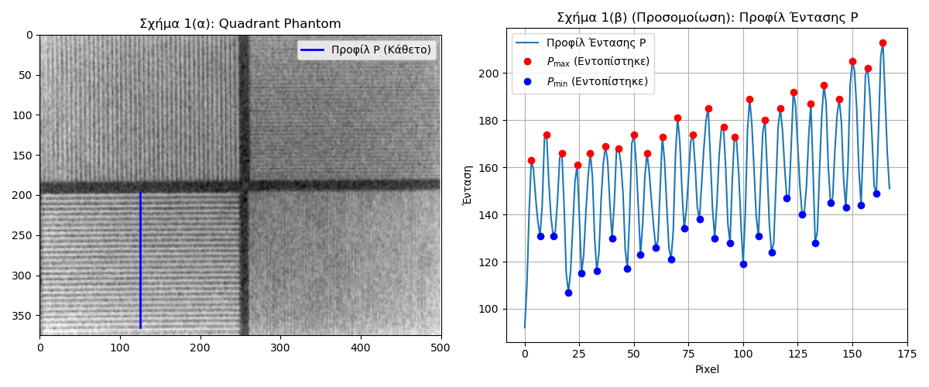

2. Αποτελέσματα Terminal (Υπολογισμός MTF)
Έξοδος Terminal | Σχετικός Κώδικας | Ερμηνεία
Ανάλυση... $\text{5 }\text{lp}\text{/}\text{mm}$ | (Δεν υπάρχει κώδικας, είναι σχόλιο) | Επιβεβαιώνει την ανάλυση στο κάτω αριστερό τεταρτημόριο.
Μέση τιμή P_max: 180.28 | P_max_avg = np.mean(p_max_values) | Ο μέσος όρος της έντασης όλων των κόκκινων κύκλων (${\bar{\text{P}}}_{\text{max}{}}$).
Μέση τιμή P_min: 129.88 | P_min_avg = np.mean(p_min_values) | Ο μέσος όρος της έντασης όλων των μπλε κύκλων (${\bar{\text{P}}}_{\text{min}{}}$).
Μέση Διαμόρφωση (Modulation): 0.1625 | modulation = (P_max_avg - P_min_avg) / (P_max_avg + P_min_avg) | Τελικό MTF: Η αντίθεση του συστήματος στη συχνότητα $\text{5 lp/mm}$ είναι $\text{16.25\%}$.

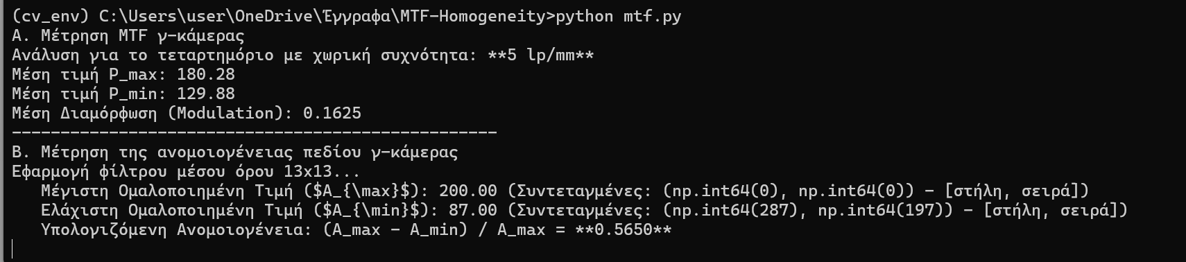

Ενότητα Β: Μέτρηση Ανομοιογένειας Πεδίου
Η ανάλυση χρησιμοποιεί την εικόνα του Ομογενούς Phantom .

1. Οπτική Ανάλυση (Plot)
Οπτικό Στοιχείο | Σχετικός Κώδικας | Λειτουργία
Εικόνα $\text{I}$(Φόντο) | plt.imshow(image, cmap='gray') | Εμφανίζει την αρχική εικόνα $\text{I}$ του phantom με τον υψηλό θόρυβο.
Υπολογισμός $\text{A}\text{(}\text{p}\text{)}$ | A_p = uniform_filter(image, size=13) | Δεν φαίνεται άμεσα στο τελικό plot, αλλά η τιμή του ${\text{A}}_{\text{max}{}}$ και ${\text{A}}_{\text{min}{}}$ προέρχεται από την ομαλοποιημένη εικόνα $\text{A}\text{_}\text{p}$ (φίλτρο $\text{13×13}$).
${\text{A}}_{\text{max}{}}\text{(200.00)}$ (Κόκκινο X) | max_coords = np.unravel_index(np.argmax(A_p), A_p.shape)  plt.plot(max_coords[1], max_coords[0], 'rx', ...) | Σημειώνει το pixel με τη μέγιστη ομαλοποιημένη ένταση (${\text{A}}_{\text{max}{}}$), το οποίο εντοπίζεται στην πάνω αριστερή γωνία (π.χ., $\text{≈(0,0)}$).
${\text{A}}_{\text{min}{}}\text{(87.00)}$ (Μπλε +) | min_coords = np.unravel_index(np.argmin(A_p), A_p.shape)  plt.plot(min_coords[1], min_coords[0], 'b+', ...) | Σημειώνει το pixel με την ελάχιστη ομαλοποιημένη ένταση (ζ${\text{A}}_{\text{min}{}}$), το οποίο εντοπίζεται προς το κάτω κέντρο ($\text{≈(197,287)}$).

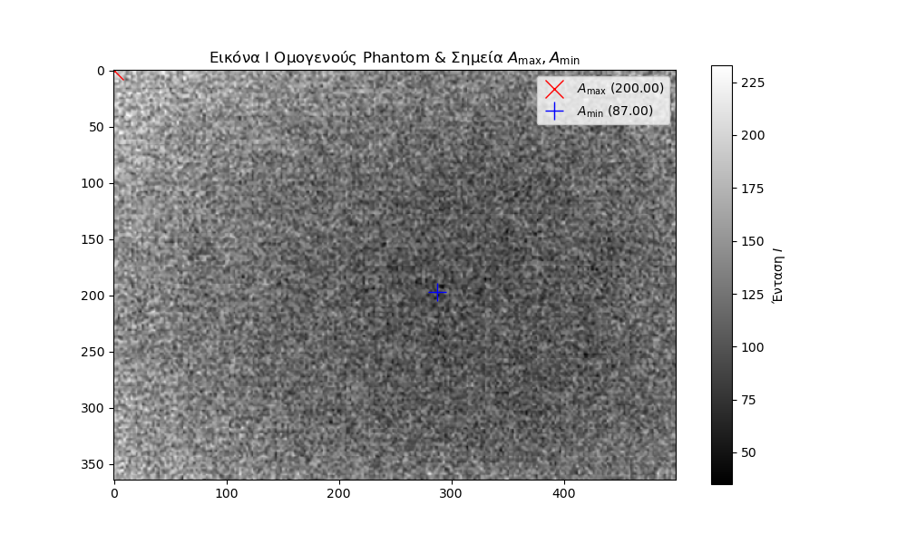

2. Αποτελέσματα Terminal (Υπολογισμός Ανομοιογένειας)
Έξοδος Terminal | Σχετικός Κώδικας | Ερμηνεία
$${\text{A}}_{\text{max}{}}\text{:200.00}$$ | A_max = np.max(A_p) | Η μέγιστη ένταση στην ομαλοποιημένη εικόνα.
$${\text{A}}_{\text{min}{}}\text{:87.00}$$ | A_min = np.min(A_p) | Η ελάχιστη ένταση στην ομαλοποιημένη εικόνα.
Υπολογιζόμενη Ανομοιογένεια: 0.5650 | non_uniformity = (A_max - A_min) / A_max | Τελικό αποτέλεσμα: Η ανομοιογένεια του πεδίου είναι $\text{56.5\%}\text{.}$

ΠΡΟΣΘΗΚΗ
